**ANÁLISE E JULGAMENTO DE RECURSO ADMINISTRATIVO**

**CONCORRÊNCIA PÚBLICA Nº. 08/2023**

**Objeto:** Seleção e contratação de empresa de engenharia para execução da obra de **Reforma e Ampliação da CMEI “PROFESSORA ELEUZA MARIA SOUZA SANTOS”**, localizado na Rua das Bromélias, Loteamento Parque São João, S/Nº, Bairro Parque do Lago, CEP 78121-008 no Município de Várzea Grande-MT, atendendo aos critérios do padrão SMECEL/VG, com intervenção em área aproximada de 1.304,00 m², contemplando os serviços de administração de obra, instalações de canteiro e serviços preliminares, demolições e retiradas, infraestrutura, superestrutura, sistema de vedação, revestimento interno e externo, sistemas de pisos internos e externos, divisórias, bancadas e peitoris, esquadrias, pintura interna e externa, instalações hidrossanitárias, instalações elétricas, posto de transformação, sistema de proteção contra descargas atmosféricas, instalações de gás e sistema de exaustão, combate a incêndio e serviços diversos, em atendimento à Secretaria Municipal de Educação, Cultura, Esporte e Lazer.

1. **DOS FATOS**

Trata-se de análise aos Recursos administrativos interpostos **TEMPESTIVAMENTE** pela empresa **R. ELY – PAVIMENTAÇÃO E CONSTRUÇÃO EIRELI**, inscrita no CNPJ sob nº 14.535.640/0001-00 ora denominada Recorrente, que busca reformar a decisão adotada pela CPL, que resultou na INABILITAÇÃO da empresa.

Sucintamente, relembramos que a empresa **R. ELY – PAVIMENTAÇÃO E CONSTRUÇÃO EIRELI,** foi inabilitada pois deixou de atender à exigência do item 10.2.4.2.2, alínea a do Edital, pois não apresentou Atestado de Capacidade Técnica em nome do Engenheiro Eletricista Rodrigo Esteves Ascurra, apresentando apenas Certidão de Acervo Técnico — CAT.

1. **DAS CONTRARRAZÕES**

Seguindo o rito processual, em submissão ao princípio do contraditório e da ampla defesa assegurado pelo artigo 5º, inciso LV da Constituição Federal/88, e em conformidade com o item 13.1 do Instrumento Convocatório foi concedido prazo para apresentação das contrarrazões, onde nenhuma apresentou qualquer peça.

1. **DO JUÍZO DE ADMISSIBILIDADE**

Em sede de admissibilidade, foram preenchidos os pressupostos de legitimidade, interesse processual, fundamentação, pedido de provimento ao recurso, a regularidade formal e material e a reconsideração das exigências, conforme comprovam os documentos acostados ao processo.

Assim o recurso foi conhecido, adotando-se o efeito suspensivo e devolutivo.

1. **DA TEMPESTIVIDADE**

No que concerne aos Recursos, o Edital do certame em epígrafe dispõe:

*13.1. A interposição de recurso quanto ao resultado da habilitação e julgamento das propostas de preços poderá ocorrer dentro do prazo de 05 (cinco) dias úteis ficando as demais licitantes desde logo intimadas para apresentar contrarrazões em igual número de dias, que começarão a correr do término do prazo do recorrente;*

A Lei n. 8.666/93 estabelece:

***Art. 109.*** *Dos atos da Administração decorrentes da aplicação desta Lei cabem:*

*I - Recurso, no prazo de 5 (cinco) dias úteis a contar da intimação do ato ou da lavratura da ata, nos casos de:*

1. *Habilitação ou inabilitação do licitante;*
2. *Julgamento das propostas;*

Informamos que a empresa **R. ELY – PAVIMENTAÇÃO E CONSTRUÇÃO EIRELI** entregou sua peça, dentro do prazo preconizado no Art. 109 da Lei nº 8.666/93, estando, portanto, **TEMPESTIVA**.

1. **DO RECURSO E DAS ALEGAÇÕES**

A recorrente **R. ELY – PAVIMENTAÇÃO E CONSTRUÇÃO EIRELI**, expõe suas razões de fato e de direito, onde por argumento sucinto, expõe e requer:

*(...)*

*DOS FATOS:*

*(...)*

*Conforme analise consignada em relatório de ANÁLISE E JULGAMENTO DOS DOCUMENTOS DE HABILITAÇÃO CONCORRÊNCIA PÚBLICA N°. 08/2023 de, onde foram verificas as condições habilitatórias desta recorrente, sendo declarada INABILITADA “pois não apresentou Atestado de Capacidade Técnica em nome do Engenheiro Eletricista Rodrigo Esteves Ascurro, apresentando apenas Certidão de Acervo Técnico — CAT”.*

*Observa-se que a decisão adotada, ocorreu de maneira totalmente equivocada, violando as determinações legais impostas pela Lei Federal 8.666/93 assim como a NLL Federal 14.133/21, ignorando os entendimentos doutrinário e jurisprudenciais ao caso concreto, como será demonstrado a seguir. III. DO DIREITO Em diminuta síntese tem-se que esta recorrente se mostra recalcitrante à decisão que acarretou sua inabilitação aduzindo que houve desatendimento a requisitos de habilitação. Ora reconhecemos que houve de fato equívoco na documentação apresentada, entretanto, não há que se falar em mácula aos princípios licitatórios, em observância ao disposto do Acórdão 1211/2021 – TCU como prerrogativa para a juntada do documento em momento posterior a abertura do certame o que não ocorreu. Entendemos que a ausência do atestado Profissional, trata-se de erro formal, aquele que torna o conteúdo da Certidão de Acervo Técnico – CAT apresentada incompleto, incapaz de atingir a sua finalidade, na medida em que atua diretamente no conteúdo do ato porquanto deveria atestar condição pré-existente à abertura da sessão pública. Neste contexto, é essencial julgar com objetividade e razoabilidade as decisões administrativas, mediante avaliação adequada quanto à conformidade dos documentos apresentados e o cumprimento das exigências necessárias/essenciais, desprezando excessos de formalismos em prol do objetivo maior que é a ampla e justa competição, em prestígio da supremacia do interesse público, alcançando a proposta mais vantajosa para a Administração. Isso posto, a conduta mais assertiva a ser adotada seria a realização de diligencia para sanear essa lacuna ilógica com vistas a complementar informação já existente conforme Certidão de Acervo Técnico – CAT apresentada consubstanciado no art. 43 da Lei 8.666/93. Entendam que, realizando a diligencia, é apenas para reforçar, corroborar, demonstrar documentos pré-existentes que comprovam a capacidade técnica da Recorrente, provando que não há fundamentos para sua inabilitação.*

*Neste prisma o Acórdão 1211/2021 do TCU, complementa e esclarece fundamentalmente o entendimento a respeito do Art. 43 da Lei 8.666/93: Acórdão 1211/2021 Plenário (Representação, Relator Ministro Walton Alencar Rodrigues) Licitação. Habilitação de licitante. Documentação. Documento novo. Vedação. Definição. A vedação à inclusão de novo documento, prevista no art. 43, § 3º, da Lei 8.666/1993 e no art. 64 da Lei 14.133/2021 (nova Lei de Licitações), não alcança documento ausente, comprobatório de condição atendida pelo licitante quando apresentou sua proposta, que não foi juntado com os demais comprovantes de habilitação e da proposta, por equívoco ou falha, o qual deverá ser solicitado e avaliado pelo pregoeiro. (Grifo Nosso)*

*Em recente decisão do TCU, foi definido que documentos não juntados no momento da habilitação, mas que sejam pré-existentes, isto é, que existam antes da abertura do certame, podem ser juntados no momento da diligência do pregoeiro, como complemento comprobatório, apenas, como deveria ser feito no presente caso concreto.*

*(...)*

*IV. DOS PEDIDOS Diante do exposto, requer-se o CONHECIMENTO do presente Recurso Administrativo a fim de que afaste qualquer ilegalidade que possa macular tal procedimento licitatório, devendo todos os pedidos serem acolhidos in totum: 1. Requer o imediato DEFERIMENTO das razões apresentadas pela empresa R. ELY - PAVIMENTAÇÃO E CONSTRUÇÃO EIRELI, reformando a decisão que resultou em sua INABILITAÇÃO pois claramente descumpre os entendimentos jurisprudenciais, sob pena de ilegalidade. Outrossim, sendo diverso o entendimento, seja o Recurso, juntamente com o processo administrativo em epigrafe, remetido a autoridade superior para análise e decisão final com supedâneo ao artigo 109 da Lei 8.666/93. Nesses Termos, Pede Deferimento.*

O teor completo da peça encontra-se disponível no site <http://www.varzeagrande.mt.gov.br/arquivos/4852>

1. **DA ANÁLISE**
2. **DA INABILITAÇÃO DO LICITANTE**

Cumpre ressaltar que todos os julgados da administração pública devem estar embasados nos princípios insculpidos no art. 3º da Lei nº 8666, de 21 de junho de 1993, que dispõe:

*Art. 3º A licitação destina-se a garantir a observância do princípio constitucional da isonomia, a seleção da proposta mais vantajosa para a administração e a promoção do desenvolvimento nacional sustentável e será processada e julgada em estrita conformidade com* ***os princípios básicos da legalidade, da impessoalidade, da moralidade, da igualdade, da publicidade, da probidade administrativa, da vinculação ao instrumento convocatório, do julgamento objetivo*** *e dos que lhes são correlatos. (BRASIL, 1993, grifos nossos).*

Do mesmo modo, é dever da Administração zelar pela segurança e pela regularidade das ações administrativas, a fim de que não reste qualquer prejuízo à consecução do objeto contratado e, tampouco, restem feridos os direitos dos demais licitantes.

Destaca-se que a recorrente juntou à peça recursal, o atestado de capacidade técnica acrescido da ART (1220220112653) em nome do profissional Rodrigo Esteves Ascura, como documento complementar à Certidão de Acervo Técnico já apresentada anteriormente de Nº. 72073/2023 (fls,662), e suscitou a CPL para aplicabilidade do Acordão 1211/2011 – TCU, uma vez demonstrada a condição pré-existente à abertura da sessão pública do certame.

Desta forma como a solicitação da licitante na peça apresentada, é referente acerca da decisão tomada com base no parecer técnico da Secretaria Municipal de Educação, Cultura, Esporte e Lazer, encaminhamos a peça à equipe da área técnica, requerendo análise e parecer, para efeito de continuidade do presente procedimento.

Em resposta, obtivemos a manifestação, que segue em anexo a este documento, onde resumidamente traz a comissão as seguintes informações:

1. *O atestado de Capacidade técnica apresentado nas folhas n°. 1159 a 1161 atende o item 10.2.4.2.2 alíneas C do Edital.*
2. *Importante realizar um adendo para registro do que consta a folha n° 1130 dos autos, no julgamento da Comissão Permanente de Licitação, observamos que a consulta realizada no site do CAU não apresentou o status da Certidão de Acervo Técnico, senão vejamos:*

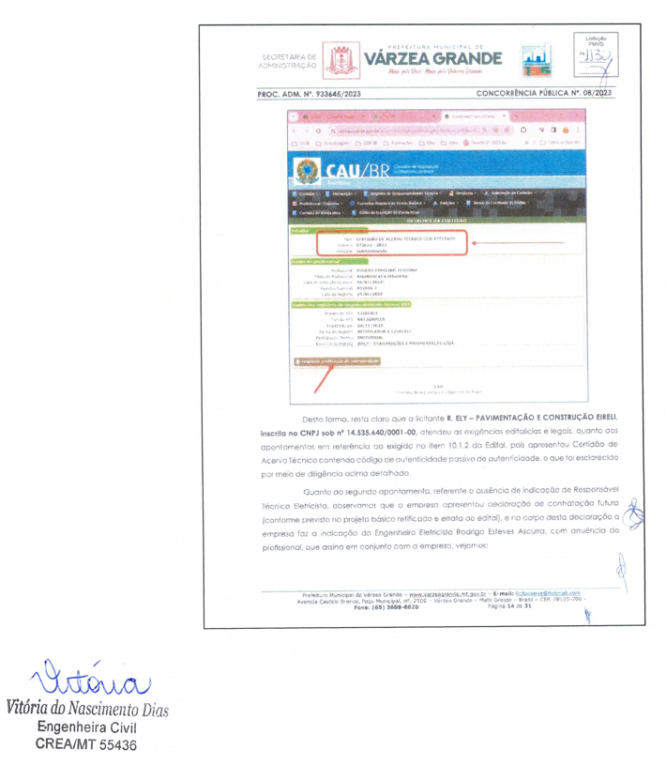

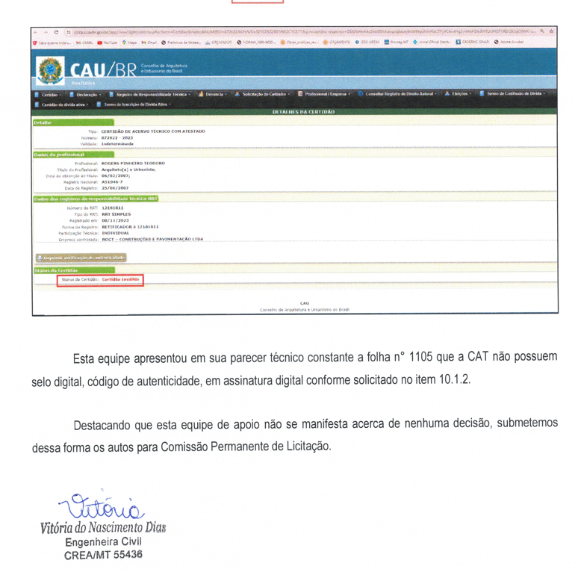

1. *Esta equipe apresentou em seu parecer técnico constante a folha n° 1105 que a CAT não possui selo digital, código de autenticidade, em assinatura digital conforme solicitado no item 10.1.2.*

**É o relatório, passamos a opinar:**

Salientamos que os trabalhos desta comissão de licitação desde o início do processo foram conduzidos com total transparência e seriedade, como todos os demais coordenados por esta comissão de licitação e em estrita conformidade com os princípios insculpidos no art. 3º da Lei nº 8666/93, e ainda, pelos relevantes princípios da razoabilidade, da proporcionalidade, da eficiência e do formalismo moderado que prescreve a adoção de formas simples e suficientes para propiciar o adequado grau de certeza, segurança e respeito aos direitos dos administrados, promovendo a prevalência do conteúdo sobre a o formalismo extremo, respeitados os direitos e prerrogativas dos administrados.

Acreditamos que todos os participantes têm o direito à lisura, imparcialidade, legalidade e objetividade no julgamento, buscando sempre a obtenção da melhor proposta.

Primeiramente destacamos que a CPL, esclarece que não agiu de forma equivocada ou em negligência, nem tão pouco com qualquer tipo de manipulação na imagem colacionada no julgamento de habilitação acostados as fls 1.117 a 1.147 dos autos, referente a consulta no site do CAU, uma vez que na imagem apresentada em tese não apresentou o status da Certidão de Acervo Técnico, conforme apontado pela equipe técnica. Há época da consulta o resultado apresentado foi exatamente o da imagem onde último dado da página era apenas da impressão.

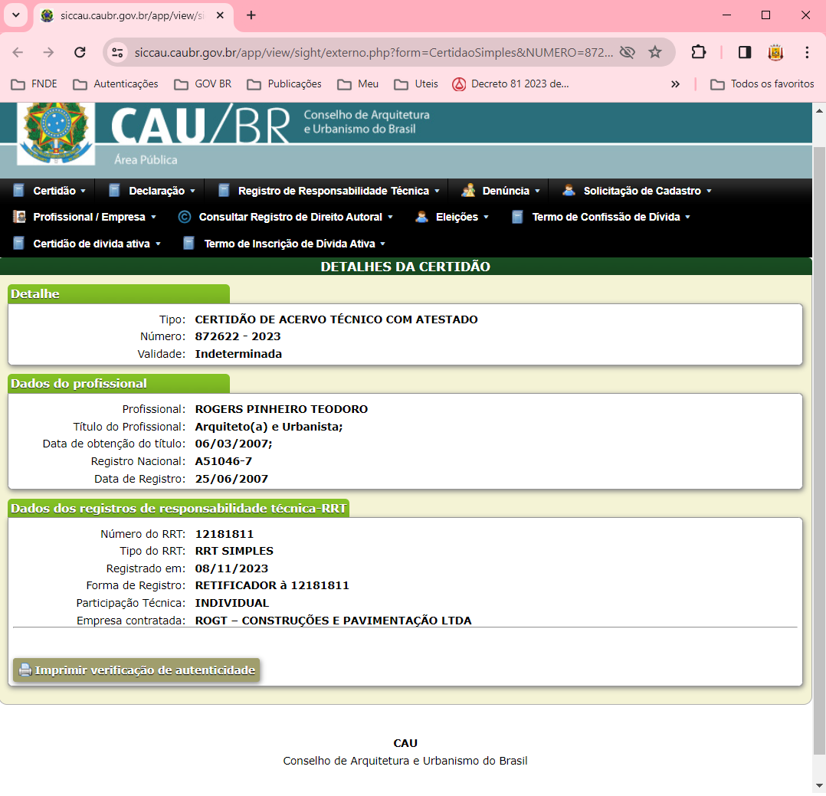

1. **DAS NOVAS DILIGÊNCIAS EFETUADAS**

Ainda, com a finalidade de trazer esclarecimentos aos fatos, nos termos do art. 43, § 3º, Lei nº. 8.666/93 e do item 10.5 do Edital, a Presidente da CPL realizou diligência junto ao Conselho de Arquitetura e Urbanismo – CAU, através do chat disponivel no portal, vejamos:

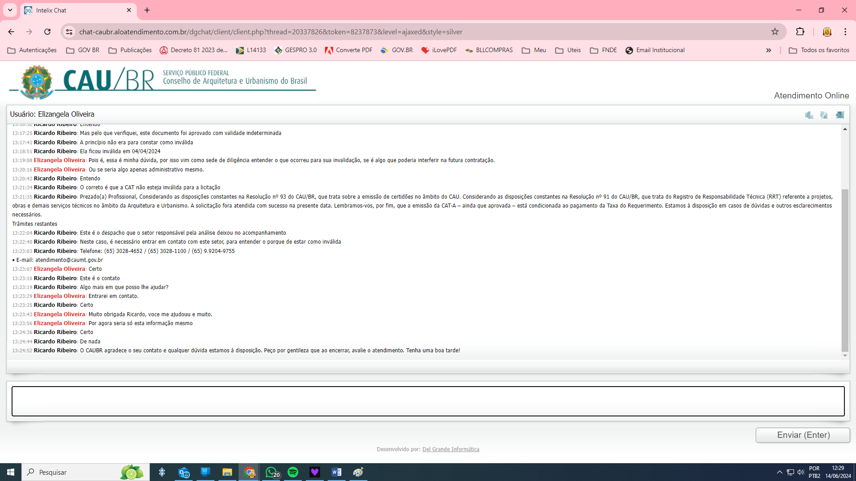

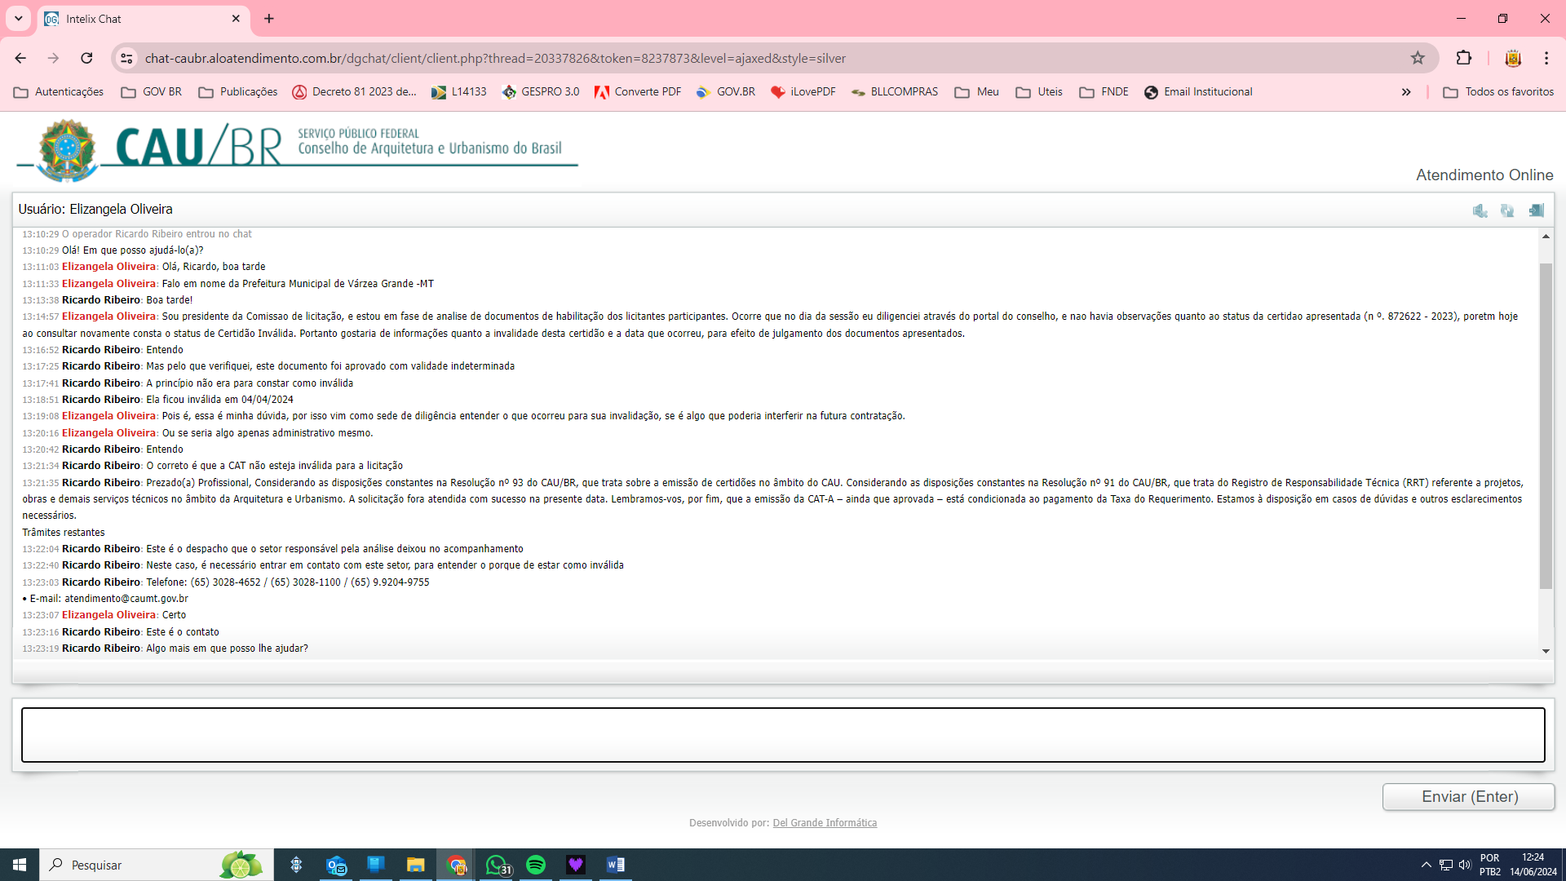

Observa-se que o operador Ricardo Ribeiro, informou que a certidão havia sido invalidada após a abertura do certame e do julgamento da habilitação.

Visando a segurança jurídica na tomada de decisão da Comissão, uma vez que não restava claro se a invalidade da certidão tinha o condão de fundamentar a desclassificação da licitante, restou necessário empreender nova diligência, com o intuito de averiguar se os motivos pudessem impactar na tomada de decisão ou ainda de ferir a garantia de uma contratação segura, portanto, encaminhamos as questões através do Oficio nº 105/2024/SUPLIC/SAD para o email informado pelo operador, à presidência do conselho para manifestação.

Tivemos como retorno o Oficio nº 100/2024/PRES, que segue colacionado, vejamos:

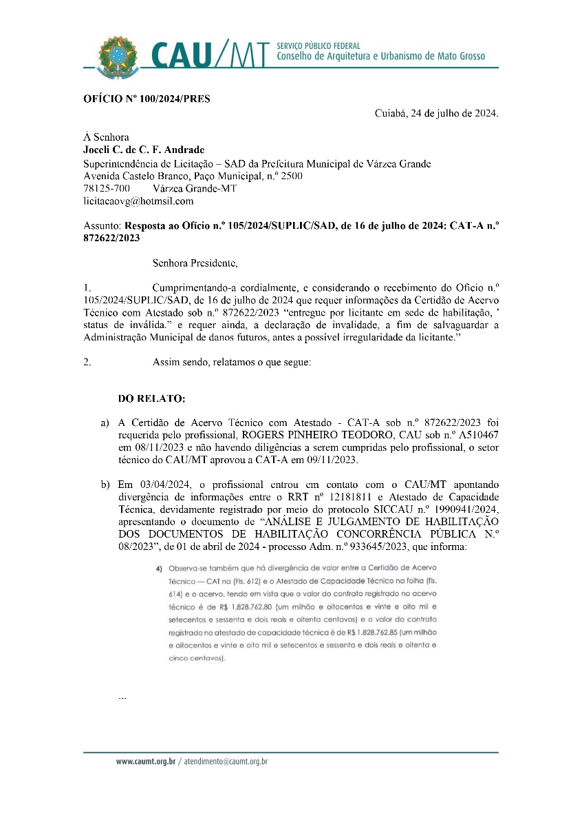

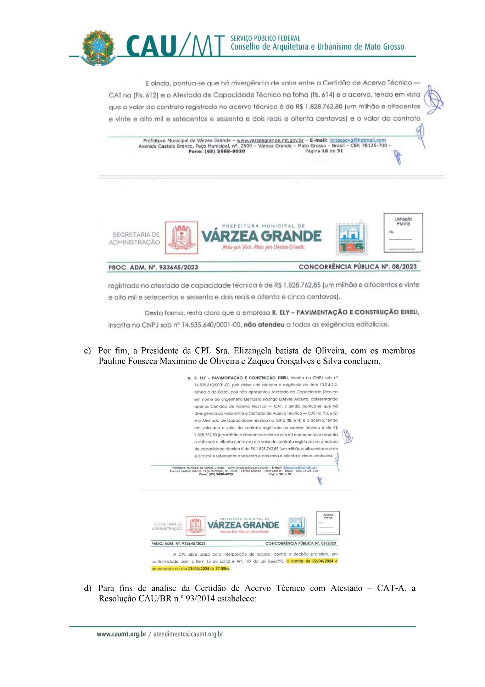

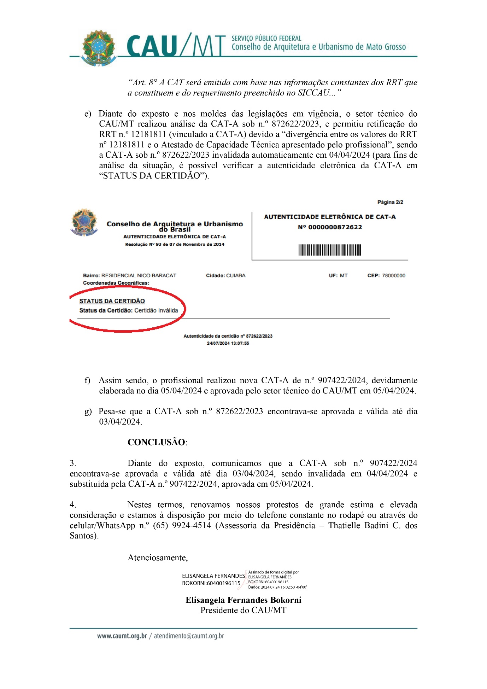

Diante da resposta de diligencia, restou claro que a empresa agiu de forma proativa, tão logo apontado a divergência dos valores entre o seu atestado e a ART, o mesmo solicitou a correção, o que ocasionou a invalidade da CAT apresentada, porém, após a abertura da sessão e julgamento da habilitação do mesmo, confirmação feita em destaque inclusive pelo próprio conselho.

1. **DO PODER DEVER DE DILIGÊNCIA**

O art. [43](https://www.jusbrasil.com.br/topicos/11305771/artigo-43-da-lei-n-8666-de-21-de-junho-de-1993), [§ 3º](https://www.jusbrasil.com.br/topicos/11305486/paragrafo-3-artigo-43-da-lei-n-8666-de-21-de-junho-de-1993), da Lei nº [8666](https://www.jusbrasil.com.br/legislacao/103866/lei-de-licitacoes-lei-8666-93)/1993 criou um poder-dever por parte da comissão de licitação/pregoeiro, **obrigando-o** a realizar diligência quando há alguma falha formal, omissão ou obscuridade nos documentos de habilitação e/ou na proposta. Esse dever busca superar o dogma do formalismo excessivo, prestigiando a razoabilidade e a eficiência, a ampliação da competitividade e a proposta mais vantajosa para a Administração.

O dever de diligência é defendido pelo Tribunal de Contas da União em inúmeros de seus julgados. No Acórdão TCU nº 1.795/2015 Plenário, ele já decidiu que é **“irregular a inabilitação de licitante em razão de ausência de informação exigida pelo edital, quando a documentação entregue contiver de maneira implícita o elemento supostamente faltante e a Administração não realizar a diligência”.**

Mais alguns exemplos da jurisprudência do TCU a respeito do assunto se encontram a seguir:

***Acórdão 2835/2016 Plenário | Relator: BENJAMIN ZYMLER***

***19*. Se houvesse alguma dúvida quanto à autenticidade dos documentos apresentados para comprovar a habilitação das empresas em disputa, os responsáveis pela condução do certame deveriam promover diligências para aclarar os fatos e confirmar o conteúdo dos documentos que serviriam de base para a tomada de decisão da Administração** *(art. 43, § 3º, da Lei 8.666/1993), e não desclassificar sumariamente a participante da licitação.*

***Acórdão 1795/2015 Plenário / Relator: JOSÉ MÚCIO MONTEIRO***

*“É irregular a inabilitação de licitante em razão de ausência de informação exigida pelo edital, quando a documentação entregue contiver de maneira implícita o elemento supostamente faltante e a Administração não realizar a diligência prevista no art. 43, § 3º, da Lei 8.666/1993, por representar formalismo exagerado, com prejuízo à competitividade do certame”****.***

Desta forma, como a inabilitação da licitante ocorreu em virtude em tese da ausência de viabilidade de aferição da autenticidade dos documentos apresentados pela mesma, e tendo em vista que tais informações puderam ser supridas por meio de diligência, entende-se que assiste razão à recorrente.

1. **DO PRINCÍPIO DO FORMALISMO MODERADO**

Em observância ao Princípio do Formalismo Moderado, decidiu-se por efetuar diligência a fim de confirmar a autenticidade da documentação apresentada pela empresa inabilitada no certame, com a prevalência do conteúdo sobre o formalismo extremo, tendo em vista que todas as demais exigências para habilitação foram atendidas pela licitante.

Em análise da jurisprudência da Corte de Contas, verificou-se que tem se priorizado o entendimento de se evitar o formalismo exacerbado, priorizando-se uma interpretação flexível e razoável das normas do Edital quanto a sua forma, de modo a evitar que a formalidade se torne um fim em si mesmo, afastando-se da verdadeira finalidade do processo que é o interesse público e o alcance da proposta mais vantajosa para a Administração:

*REPRESENTAÇÃO, COM PEDIDO DE MEDIDA CAUTELAR. SUPOSTAS IRREGULARIDADES OCORRIDAS EM PROCEDIMENTO LICITATÓRIO, RELACIONADAS À DESCLASSIFICAÇÃO INDEVIDA DE LICITANTE COM PROPOSTA MAIS VANTAJOSA. VÍCIO INSANÁVEL NO MOTIVO DETERMINANTE DO ATO DE DESCLASSIFICAÇÃO. NULIDADE. DETERMINAÇÃO. CIÊNCIA.*

1. *O intuito basilar dos regramentos que orientam as aquisições pela Administração Pública é a contratação da proposta que lhe seja mais vantajosa, obedecidos os princípios básicos da legalidade, da impessoalidade, da moralidade, da igualdade, da publicidade, da probidade administrativa, da vinculação ao instrumento convocatório, do julgamento objetivo e dos que lhes são correlatos.* ***2. No curso de procedimentos licitatórios, a Administração Pública deve pautar-se pelo princípio do formalismo moderado, que prescreve a adoção de formas simples e suficientes para propiciar adequado grau de certeza, segurança e respeito aos direitos dos administrados, promovendo, assim, a prevalência do conteúdo sobre o formalismo extremo, respeitadas, ainda, as praxes essenciais à proteção das prerrogativas dos administrados****. ( TCU - Acórdão 357/2015, grifo nosso)*

Nas palavras do professor Dallari, ***“a licitação não é um concurso de destreza, destinado a selecionar o melhor cumpridor de edital”*** (Dallari, Adilson Abreu. Aspectos jurídicos da licitação. 4. Ed. São Paulo: Saraiva, 1997).

Assim, tambem a CPL prima pela busca da melhor proposta para a Administração em detrimento de erros meramente formais e sanáveis.

1. **DO PODER DEVER DE AUTOTUTELA**

Diante de toda a constatação explanada acima, a CPL em atendimento ao princípio da autotutela que reveste à Administração Pública tem o poder-dever de rever seus atos, anulando-os desde que reconheça que praticou ato contrário ao direito vigente, conforme entendimento já consagrado pelo STF por meio das súmulas 346 e 473:

*“A Administração Pública pode declarar a nulidade dos seus próprios atos. ” Súmula 346.*

*“A administração pode anular seus próprios atos, quando eivados de vícios que os tornam ilegais, porque deles não se originam direitos; ou revogá-los, por motivo de conveniência ou oportunidade, respeitados os direitos adquiridos, e ressalvada, em todos os casos, a apreciação judicial. ” Súmula 473.*

O Tribunal Superior de Justiça já proferiu decisões sobre o tema:

***Tribunal: Tribunal de Justiça do Estado do Paraná***

***Número: 1.009.144-4***

*Recurso: Apelação Cível*

*Relator: Abraham Lincoln Calixto*

*Data: 03/09/2013*

*Ementa: Apelação cível. Mandado de segurança. Procedimento licitatório. Modalidade tomada de preços. Empresa declarada vencedora. Posterior anulação do certame. Possibilidade. Poder de autotutela da Administração Pública. Necessidade, todavia, de observância aos princípios do contraditório e da ampla defesa. Precedentes. Violação a direito líquido e certo configurada. Segurança concedida. Recurso provido.*

*(...)*

***VOTO E FUNDAMENTAÇÃO***

*(....)*

*É princípio de direito que a Administração Pública, por força do princípio da autotutela****, tem o poder de rever seus próprios atos, por motivo*** *de ilegalidade ou* ***oportunidade e conveniência****, conforme o caso, cuja matéria inclusive já se encontra sumulada, nos termos dos verbetes 346 e 473 editados pelo Supremo Tribunal Federal.*

*Todavia, ainda que seja possibilitado à Administração Pública anular seus atos quando eivados de ilegalidade, a jurisprudência pátria é tranquila quanto à* ***necessidade de observância aos princípios do contraditório*** *e da ampla defesa, sempre que a formalização do ato administrativo houver repercutido na esfera de interesses individuais.* ***(GRIFOS NOSSOS).***

E por este motivo, considerando todo o exposto torna-se evidente que a CPL deve rever a decisão anteriormente proferida, uma vez que, todas as demais condições de participação foram atendidas plenamente pela Recorrente, dando justo e legal provimento ao recurso ora em comento, haja vista os argumentos da recorrente, a diligência realizada, os esclarecimentos efetuados e o erro sanado.

Tal decisão está amparada pela legislação, pelos princípios norteadores da atividade administrativa e com base na doutrina especializada sobre a matéria.

1. **DA DECISÃO**

A Comissão Permanente de Licitação, no uso de suas atribuições e em obediência a Lei 8.666/93, em respeito aos princípios licitatórios, respeitados os princípios constitucionais do Contraditório e da Ampla Defesa, bem como pelas disposições estabelecidas no edital e seus anexos **INFORMA** que em referência aos fatos apresentados e da análise realizada nas razões e tudo o mais que consta dos autos, **DECIDE:**

1. **RECEBER** o recurso interpostos pela empresa **R. ELY - PAVIMENTAÇÃO E CONSTRUÇÃO EIRELI**, eis que tempestivo e cumpre as formas previstas na legislação pertinente e no instrumento convocatório, e no mérito, **JULGA-O PROCEDENTE**, **RETIFICANDO** a decisão de **INABILITAÇÃO** anterior e declarando a partir deste **JULGAMENTO** a empresa **HABILITADA** conforme diligências realizadas pela CPL que compravam o atendimento a todas as exigências edilícias, demonstradas neste relatorio analítico.
2. **ACATAR** o parecer elaborado pela Equipe Técnica da Secretaria Municipal de Educação, Cultura, Esporte e Lazer, tendo em vista que dá analise do atestado apresentado o mesmo atende as exigências do edital.
3. **RATIFICAR** a decisão de habilitação dasempresas **G. DE ALMEIDA BRITO ENGENHARIA E CONSTRUÇÃO EIRELI EPP**, inscrita no CNPJ sob nº 01.180.102/0001-07 **e MARTINS COSNTRUÇÕES EIRELI**, inscrita no CNPJ sob nº 03.230.784/0001-32, **R. GONÇALVES CARVALHO LTDA**, inscrita no CNPJ sob nº 26.574.991/0001-00 e **TRAÇO ARQUITETURA LTDA EPP**, inscrita no CNPJ sob nº 04.553.072/0001-17, por atendimento a todas as exigências edilícias.
4. **CONVOCAR** os interessados para a **Sessão Pública de Abertura dos Envelopes n. 02** contendo as Propostas de Preços das empresas Habilitadas, no dia **01 de agosto de 2024, às 09h30min (horário local),** na sala Superintendência de licitações, localizada na SEDE DA PREFEITURA MUNICIPAL DE VÁRZEA GRANDE.

**É a decisão**, resguardados os princípios da legalidade, da impessoalidade, da moralidade, da igualdade, da publicidade, do julgamento objetivo, da finalidade, portanto, respeitadas as normas que regem a modalidade em comento e, diante disso, encaminha-se o presente à autoridade superior para análise e posterior decisão, com fulcro no Art. 109, § 4º da Lei 8.666/93.

Várzea Grande - MT, 26 de julho de 2024.

|  |  |
| --- | --- |
| **ELIZANGELA BATISTA DE OLIVEIRA**  PRESIDENTE CPL | |
| **PAULINE FONSECA MAXIMINO DE OLIVEIRA**  MEMBRO CPL | **ZAQUEU GONÇALVES E SILVA**  MEMBRO CPL |

**RATIFICAÇÃO DE DECISÃO DE RECURSOS ADMINISTRATIVOS**

**PROCESSO ADMINISTRATIVO Nº. 933645/2023**

**REFERÊNCIA: CONCORRENCIA PUBLICA Nº. 08/2023**

**Objeto:** Seleção e contratação de empresa de engenharia para execução da obra de **Reforma e Ampliação da CMEI “PROFESSORA ELEUZA MARIA SOUZA SANTOS”**, localizado na Rua das Bromélias, Loteamento Parque São João, S/Nº, Bairro Parque do Lago, CEP 78121-008 no Município de Várzea Grande-MT, atendendo aos critérios do padrão SMECEL/VG, com intervenção em área aproximada de 1.304,00 m², contemplando os serviços de administração de obra, instalações de canteiro e serviços preliminares, demolições e retiradas, infraestrutura, superestrutura, sistema de vedação, revestimento interno e externo, sistemas de pisos internos e externos, divisórias, bancadas e peitoris, esquadrias, pintura interna e externa, instalações hidrossanitárias, instalações elétricas, posto de transformação, sistema de proteção contra descargas atmosféricas, instalações de gás e sistema de exaustão, combate a incêndio e serviços diversos, em atendimento à Secretaria Municipal de Educação, Cultura, Esporte e Lazer.

De acordo com o Parágrafo 4º do Art. 109 da Lei n. 8.666/63 e com base na análise efetuada pela Equipe Técnica e Comissão Permanente de Licitação responsável pela condução do processo, **RATIFICO** a decisão proferida que:

1. **RECEBE** o recurso interpostos pela empresa **R. ELY - PAVIMENTAÇÃO E CONSTRUÇÃO EIRELI**, eis que tempestivo e cumpre as formas previstas na legislação pertinente e no instrumento convocatório, e no mérito, **JULGA-O PROCEDENTE**, **RETIFICANDO** a decisão de **INABILITAÇÃO** anterior e declarando a partir deste **JULGAMENTO** a empresa **HABILITADA** conforme diligências realizadas pela CPL que compravam o atendimento a todas as exigências edilícias, demonstradas neste relatorio analítico.
2. **ACATA** o parecer elaborado pela Equipe Técnica da Secretaria Municipal de Educação, Cultura, Esporte e Lazer, tendo em vista que dá analise do atestado apresentado o mesmo atende as exigências do edital.
3. **RATIFICA** a decisão de habilitação dasempresas **G. DE ALMEIDA BRITO ENGENHARIA E CONSTRUÇÃO EIRELI EPP**, inscrita no CNPJ sob nº 01.180.102/0001-07 **e MARTINS COSNTRUÇÕES EIRELI**, inscrita no CNPJ sob nº 03.230.784/0001-32, **R. GONÇALVES CARVALHO LTDA**, inscrita no CNPJ sob nº 26.574.991/0001-00 e **TRAÇO ARQUITETURA LTDA EPP**, inscrita no CNPJ sob nº 04.553.072/0001-17, por atendimento a todas as exigências edilícias.
4. **CONVOCA** os interessados para a **Sessão Pública de Abertura dos Envelopes n. 02** contendo as Propostas de Preços das empresas Habilitadas, no dia **01 de agosto de 2024, às 09h30min (horário local),** na sala Superintendência de licitações, localizada na SEDE DA PREFEITURA MUNICIPAL DE VÁRZEA GRANDE.

Dê publicidade a está decisão nos moldes estabelecidos em edital e normas vigentes para continuidade dos demais tramites legais.

Várzea Grande - MT, 26 de julho de 2024.

**Silvio Aparecido Fidelis**

Secretário Municipal de Educação, Cultura, Esporte e Lazer